**МИНИСТЕРСТВО НАУКИ И ВЫСШЕГО ОБРАЗОВАНИЯ**

**РОССИЙСКОЙ ФЕДЕРАЦИИ**

федеральное государственное автономное образовательное учреждение высшего образования «Санкт-Петербургский политехнический университет Петра Великого»

(ФГАОУ ВО «СПбПУ»)

**Институт среднего профессионального образования**

**Предмет:** Технология публикации цифровой мультимедийной информации (МДК 04.02 - ТП ЦММИ)

**КУРС:** 1

**ГРУППА:** з12928/3

**Лабораторная работа 10**

**«Оформление страниц в CSS»**

**Выполнил:**

Широков Федор Алексеевич

**Проверил:**

преп. Рябова В.В.

2021 г.

**Лабораторная работа №10:**

**«ОФОРМЛЕНИЕ страницы в CSS»**

**Цель работы:**

* Получить практический опыт оформления страницы с помощью CSS;
* Закрепить полученный результат;

**Задание:**

Создать документ следующим образом:

* 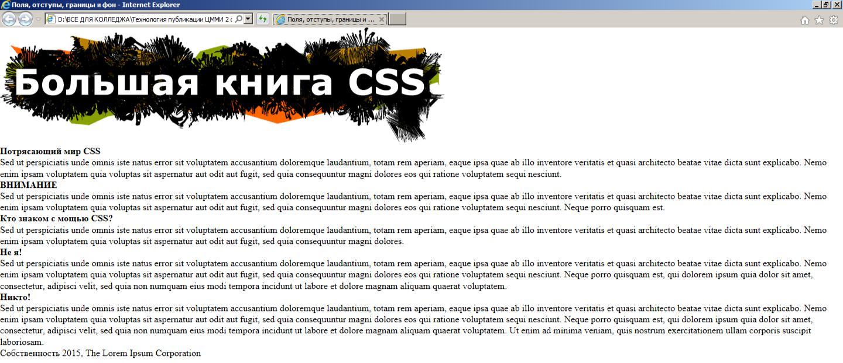Дано (рисунок 1):

Рисунок 1 – Дано для лабораторной работы 10

2. Результат работы (рисунок 2):

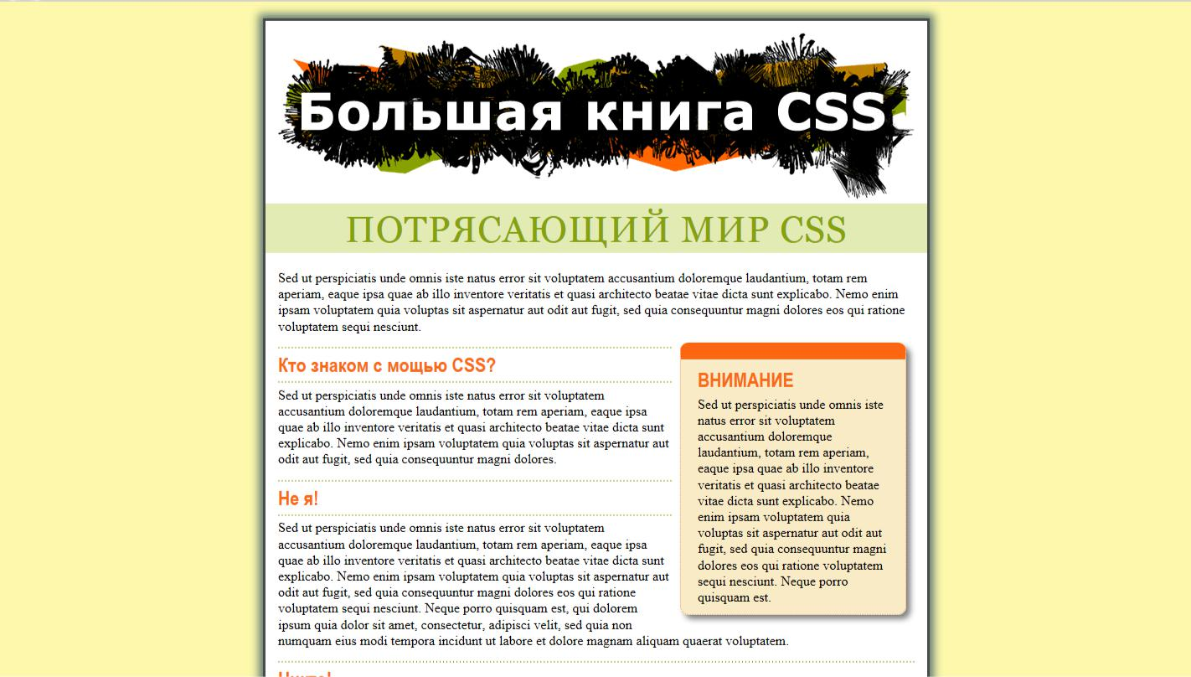

Рисунок 2 – Результат лабораторной работы 10

**Ваша задача:** дописать код.

**1.** Для размещения файлов будем использовать для html кода файлы index.html, для хранения стилей файл main.css. Картинки для оформления страницы будут в папке images.

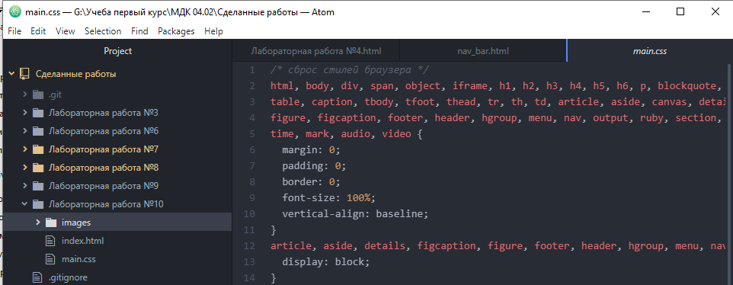

**2.** В файле html нам необходимо разбить код на логические блоки, которые будут отдельными элементами на странице. Для этого мы добавим id и class для некоторых элементов.

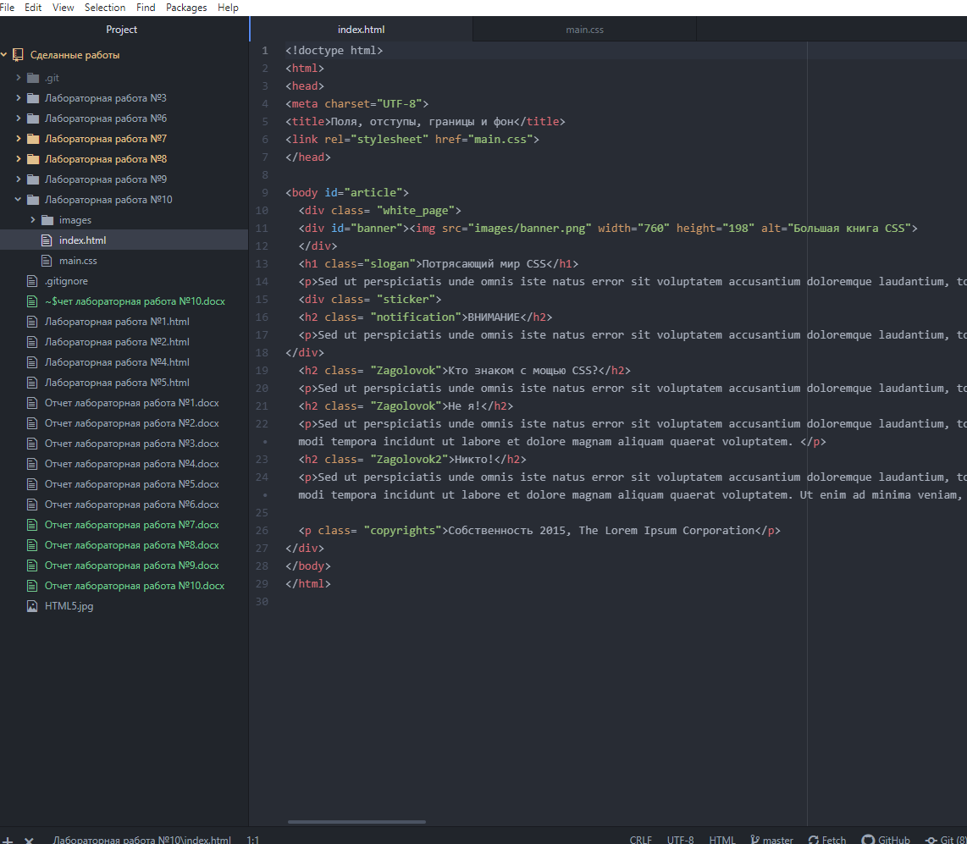

**3.** Основную страницу мы сразу обозначим тегом <**div**>, присвоив ему класс **.white_page**,

изображение добавим сразу в html коде, обернув это в <**div**> и добавив **id="banner".**

Сразу добавим код CSS для класса **white_page**.

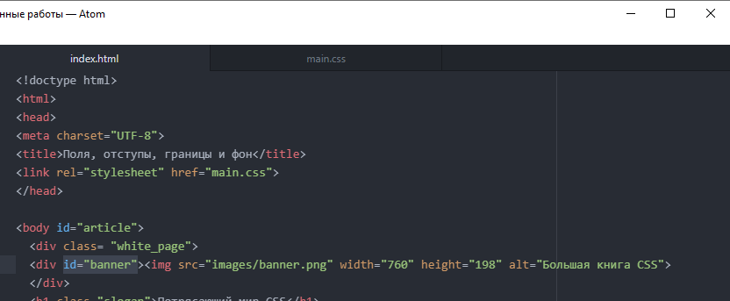

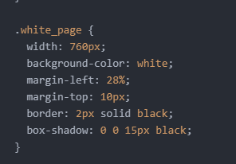

**4.** Для каждого элемента добавим стили в CSS.

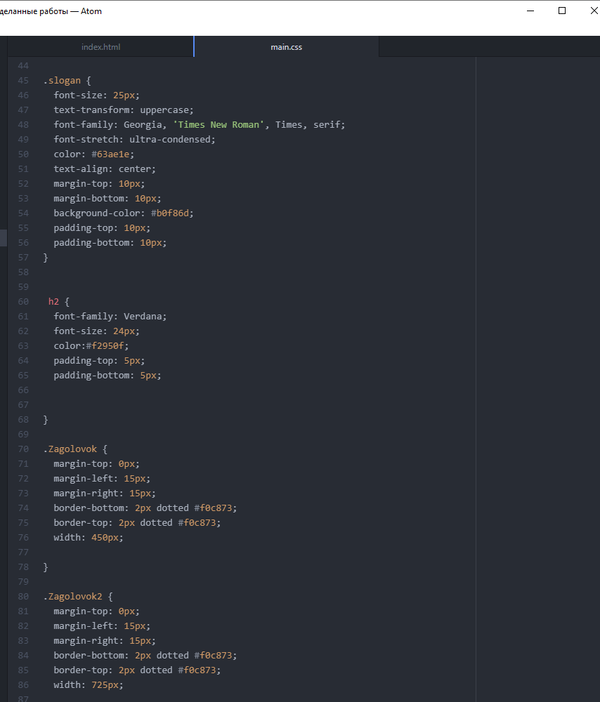

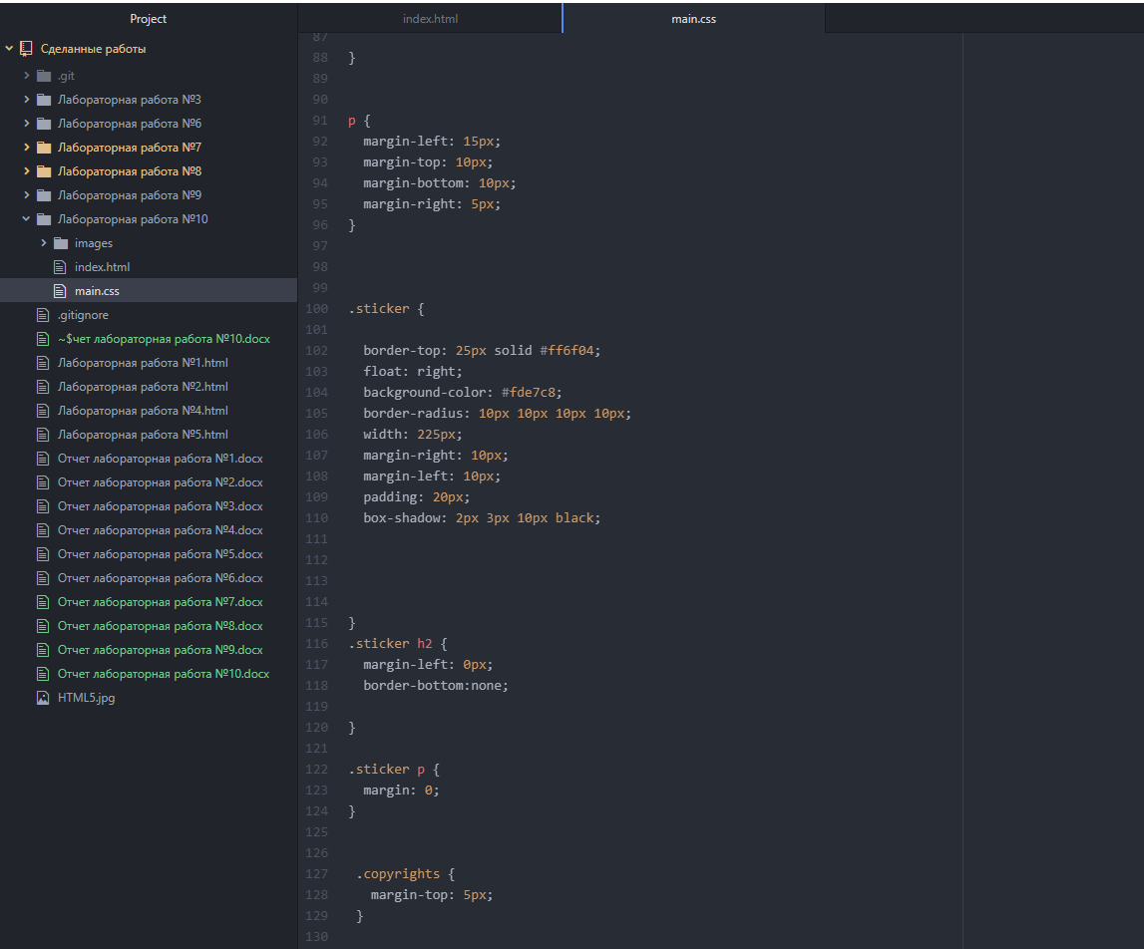

**Выводы**

Я получил дополнительный опыт в оформлении страницы с помощью CSS. Для выполнения работы мне понадобилось 120 – 160 минут.